예제결과_02

201911019 최현민

예제 2-1 : 변수, 리터럴, 상수 사용하기

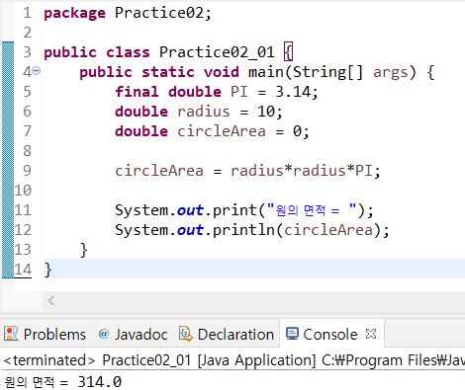

예제 2-2 : Scanner를 이용한 키 입력 연습

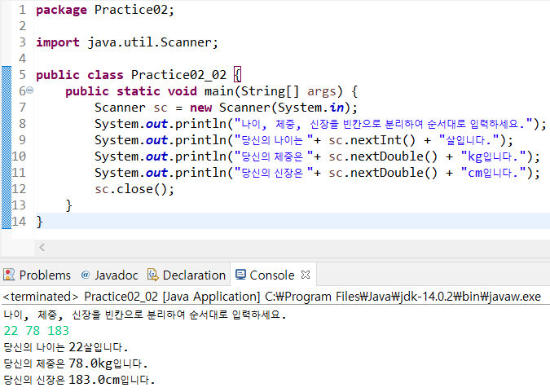

예제 2-3 : 산술 연산 예제

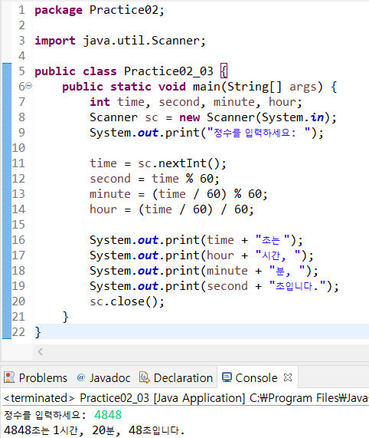

예제 2-4 : 비교 연산자와 논리 연산자 사용하기

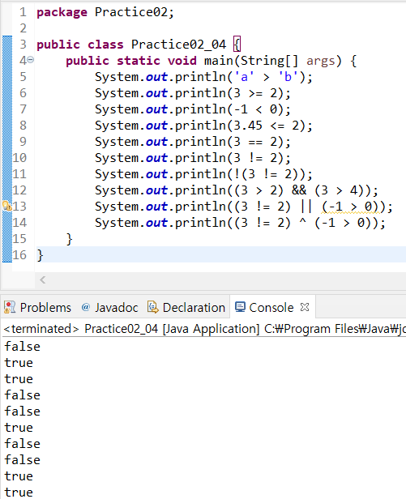

예제 2-5 : 대입 연산자와 증감 연산자 사용하기

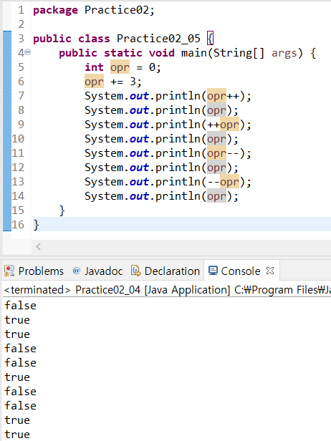

예제 2-6 : 조건 연산자 사용하기

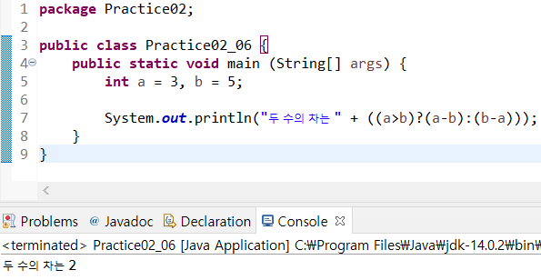

예제 2-7 : if문 사용하기

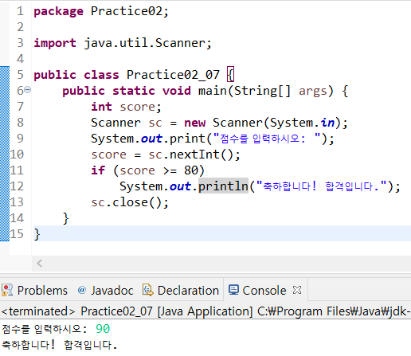

예제 2-8 : if-else 사용하기

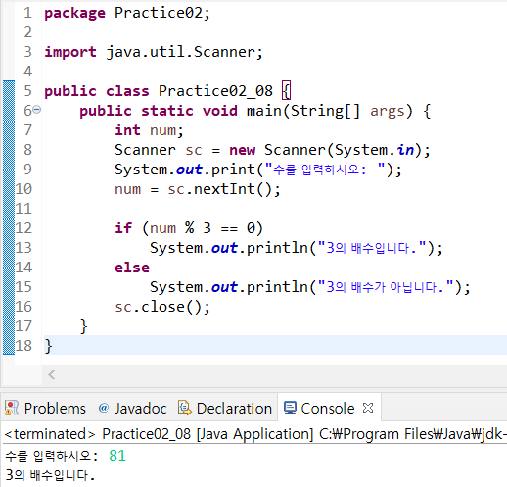

예제 2-9 : 학점 매기기

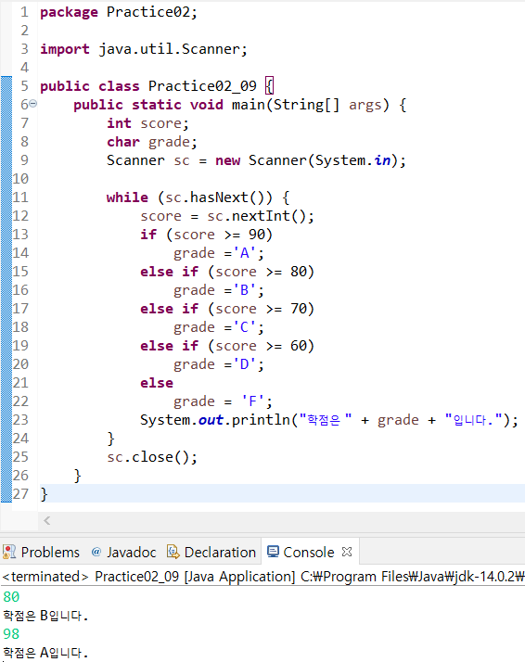

예제 2-10 : switch문의 break 사용하기

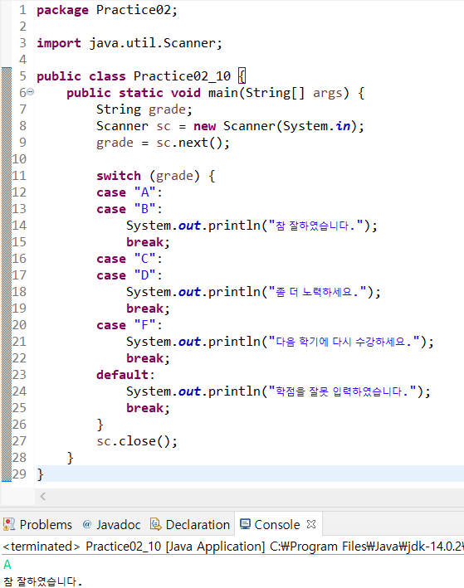

예제 2-11 : 성적 분류

